附件1： 项目采购内容及相关要求

- 采购清单及技术要求
序号 | 项 目 | 材质 | 规格 | 数量  （平方） | 预算单价（元） | 预算总价（元） | 图片 | 备注
1 | 加强廉政建设  弘扬正气清风 | 14PVC+水晶膜 | 90*180厘米（4块）  90*120厘米（1块） | 5.56 | 230 | 1278 | 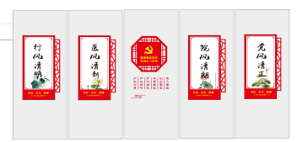 | 制作安装
2 | 聚力党建引领  践行医者初心 | 14PVC+水晶膜 | 310*110厘米 | 3.41 | 230 | 784 |  | 制作安装
3 | 医患同心筑安康 | 14PVC+水晶膜  亚克力插槽 | 240*170厘米  60*200厘米（2块） | 6.48 | 270 | 1749 | 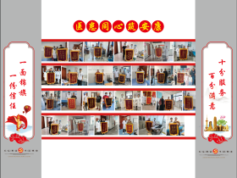 | 制作安装照片可更换
4 | 党建品牌 | 14PVC+水晶膜 | 4米1.4米 | 5.6 | 230 | 1288 | 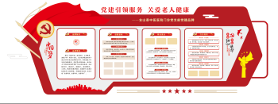
5 | 设计费用 |  |  |  |  | 500 |  | 该项在报价时不做竞争要求
总预算 |  |  |  |  |  | 5599
备注：该项目前期设计费为500元，中标方要在中标后的3个工作日内向设计单位提交设计费。该费用已包含在项目预算内，请供应商报价时谨慎考虑。

- 商务要求
1、所有货物（包括零部件）须为全新的、未使用过的原装正品。提交货物的技术参数和配置应与招标文件的要求及其投标文件的技术响应表（如果被评委会接受的话）相一致。若招标文件及投标文件中无相应说明，则以国家有关部门最新颁布的相应标准及规范为准。
2、所有货物必须符合国家相关强制性要求。
3、产品质保期、服务期及售后服务：
3.1产品质保期：供应商须提供产品至少1年的免费质保期（自验收合格之日起计算），质保期内出现质量问题，成交供应商负责包修、包退、包换，所有质保费用均已包含在总报价中。
3.2供应商须设有维修服务电话，负责解答用户在货物使用中遇到的问题，及时提出解决问题的建议和操作方法。
3.3售后服务响应时间：如货物出现质量问题，供应商须1小时内响应，电话响应无法解决，供应商必须在接报修电话24小时内到达现场并在48小时内解决问题。如不能解决的，供应商需提供备品备件供采购人使用。质保期内如货物出现质量问题，供应商负责修复，对于无法修复的情况，供应商负责免费更换。
4、供货期：自合同签订之日起，7个日历日内供货；
5、付款方式：验收合格后，支付合同总金额的90%，一年质保期结束后，支付剩余款项。
6、本项目总报价包含了交付使用前的全部费用，包括货物购置费（所有设备、辅材、零配件、易损件、备品备件及专用工具等）、调试费、人工费、交通费、食宿费、管理费、运输费、保险费、质保期内的维护维修费、培训费、验收费、其他费用（如包装费、仓储费、保管费、资料费以及完成本项目所需要的其他费用）及所有价内价外税金及合理利润等。

